Hôm nay ngồi bàn cà phê nói chuyện khào cùng quí bạn vế:
1. Làm sao bỏ những email rác vào spam
2. Vế âm thanh trong PPS
3. Về gạo đen mà vua chúa Trung Hoa giành ăn với thần dân
4. Tin tức về Unikey và VPS bị virus, tin cũ xì bây giờ nói thì trể quá rồi.
5. Lại nói chuyện chùa chiền Việt Nam hiện nay.
6. Tiếp tục chuyện computer tắt tiếng và kết quả.

Đôi lời “phi lộ” (?): Quả thật lâu nay tôi cũng lấy làm áy náy khi bàn luận về nhiều chủ đề khác nhau, có thể có người không thương phê bình nầy nọ. Nói ít chắc quí bạn của tôi hiểu rồi. Xin những vị có ý định nói nầy nọ coi như đây là một bàn cà phê trong đó có nhiều bằng hữu ngồi nói chuyện khào với nhau đủ mọi thứ trên đời mà thôi.

Hình bóng quê nhà (2007).PPS < -- click để download
Cái slide show nầy tôi làm hồi năm 2007, tới nay là 5 năm, nó chạy một vòng trờ về tôi, xem lại thấy hay hay, gởi các bạn xem chơi. Hcd tôi trước sau vẫn chung thủy, slide show làm cách nay 5 năm hay mới làm đều có cùng một kiểu cách trình bày y nhau.
Và sau đây là hai slide show cũ, có khi các bạn đã xem rồi:
Thu U Hoài.PPS < -- click để download
Xin thời gian.PPS < -- click để download

Kể từ nơi đây (theo qui ước xưa nay chữ tím là của hcd tôi viết vào, còn chữ xanh két hay chữ đen nghiêng là trích email của người khác)
From: giam nguyen [mailto:gcnguyennew@yahoo.com]
Sent: Sunday, March 04, 2012 4:10 PM
To: HCD
Subject: Re: Hanh Trinh Chu Nghia, ba con vit an cuop xa lo, chuyen cung te le Phat phong sinh cau phuoc một so chua ngay nay, cau hoi computer

Anh Dang thuong men,
Khong rieng gi toi, ma mot so lon ban GIA "i to"rat buon phien:" EMAIL nhieu group CHINH TRI, tu dong vao MAIL BOX nhieu qua! REPLY xin ho dung vao khong duoc! Cho vao JUNK, SPAM, cung khong xong! Xin anh chi ro cach NGAN CHAN.Ngoai ra,toi rat thich xem lai cac PPs/PPt cua anh, nen dang soan, de vao folder rieng biet, nam xem thich qua!Neu muon tim lai, tat ca co nam trong QUAN VEN DUONG khong? Tham anh vui khoe, an khang.
Than men,
GIAM
Kính thưa anh Giám,
Nói ra e anh cười chớ tôi không làm được chuyện nầy. Mỗi ngày tôi nhận được từ hai tới ba trăm cái email từ một groups chánh trị. Tôi tin là anh và đa số bà con nơi đây đều bị y như tôi. Cái groups nầy ngộ lắm, thu thập tất cả mọi email bất cứ ai lọt vào tay họ là họ bỏ vô list liền. Từ đó nạn nhân dính luôn. Tôi ca bài con cá vài lần không được bèn set cái email của tôi khi thấy email từ groups nầy thì bỏ vô spam.
Có một cách mà các nạn nhân chúng ta có thể làm được là gởi email báo cáo với Yahoo rằng groups nầy gởi spam mail. Khi có nhiều email tố cáo như vậy thì Yahoo sẽ có cách.
Có nhiều bằng hữu tưởng click unsucribe bên dưới là xong, thưa không, họ có cách nào đó mà email unsubcribe của bất cứ ai đều không tới được Yahoo. Set Yahoo mail bỏ nó vào spam thì sau một thời gian (thường là 30 ngày) Yahoo tực động delete nó, mình khỏi bận tâm chi cả.
Cách bỏ vào spam thì anh tìm trong Yhoo mail, tôi không xài Yahoo nên tìm cho ra cũng mệt. bằng hữu nào đang xài Yahoo lấy ảnh chỉ giúp giùm cho bà con.
HCD

++++++++++++++
From: Vinh-The Lam [mailto:lam.vinhthe@yahoo.com]
Sent: Monday, March 05, 2012 6:34 AM
To: HCD
Subject: Re: Bỏ nhạc vào PPS

Anh Đẳng thân mến:

Tôi đang tập tểnh làm PPS và gặp một problem như sau, nhờ Anh giùp chỉ cách giải quyết giùm, xin cám ơn Anh nhiều.

- Tôi dùng Power Point 2003
- Tôi đã thực hiện xong Tập 1 hoàn chỉnh với text + hình + nhạc nền; rất OK
- Khi tiến hành làm Tập 2, tôi lấy nguyên Tập 1, Save as Tập 2; rồi thay dần dần tất cả các slides bằng text và hình mới; mọi việc tiến hành tốt đẹp
- Khi tôi load nhạc nền mới cho Tập 2, tôi không có delete Nhạc nền 1 mà load thẳng Nhạc nền 2 (vì nghĩ rằng nó sẽ tự động xoá cái Nhạc nền 1 và thay bằng Nhạc nền 2); problem bây giờ là Tap 2 có CẢ 2 nhạc nền pha trộn trong đó; tôi lay hoay tìm cách delete cái Nhạc nèn 1 mà không biết tìm ở đâu. Xin Anh chỉ giùm nha.

Lâm Vĩnh Thế
Canada
Kính thưa anh Thế,
Tùy theo cách anh bỏ âm thanh vào tập 1, có nhiều cách bỏ âm thanh vào, có cách thì anh cần phải delete nó đi khi anh ký kiểu vào tập 2, có cách thì không cần. Thôi thì để chắc ăn anh làm thử cách nầy:
Cái trục trặc của anh là anh không biết nhạc nằm nơi đâu, do vậy khi anh ký kiểu thì trước hết edit lại tập 1 (copy rồi rename) để lấy hết âm thanh ra, sau khi chạy thử thấy không slide show nào còn âm thanh, thì anh hãy bỏ âm thanh và hình ành mới vào.
Chúc anh may mắn.
HCD

---------------
Tiếp theo đây là chuyện Unikey bị nhiễm virus
Chuyện nầy đã nhiều năm nay rồi mà bây giờ hai webpage nầy mới loan tin thì e quá trể chăng.
Xin trích ra đầy (hai tấm hình bên dưới) đế các bạn xem chơi.
From: hai truong <haiyors@yahoo.com>
Date: 2012/3/2
Subject: VIRUS in Unikey !
To:

Thân kính chuyển đến Qúy Anh Chị tin tức về Unikey bị nhiễm Virus.

Dưới đây là hài tấm ảnh tôi chụp ra từ hai webpage nói chuyện nầy
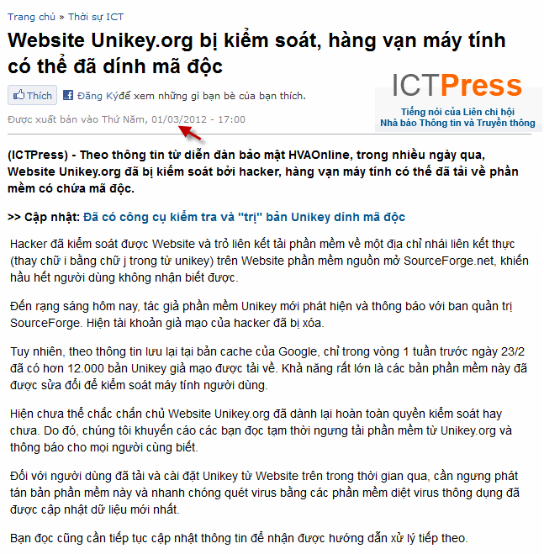

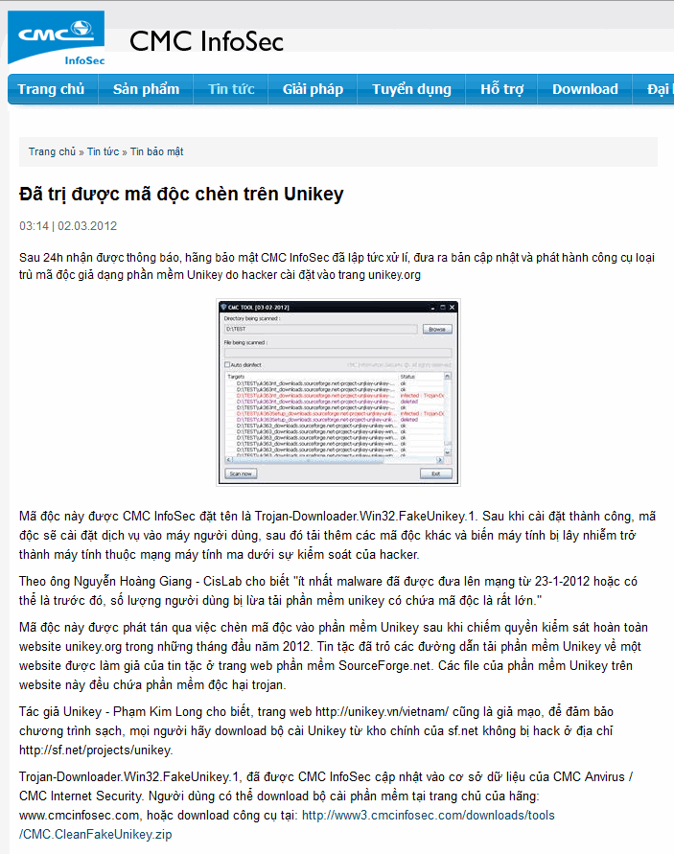
Chắc các bạn hỏi tôi nghĩ sao phải không?
Thưa tôi không muốn “chạy vỏ dưa đạp vỏ dừa”. Nếu dùng software chuyên để cleanup cái virus đó thì không tốt bằng cách xóa nó đi rồi install lại cái software đó lúc chưa có virus. Nói vậy các bạn cố đoán cho ra ý tôi nghe, có nhiều chuyện nói thẳng ra đâu được.
Các bạn vào Quán Ven Đường lấy software Unikey và VPS tôi đã download lưu trử trong hard disk từ rất lâu, lúc hai software nầy chưa bị virus. Năm rồi tôi test lại hai software trên. Tất cả software nầy lúc đó đăng trong các website Việt Nam cho mọi người download về xài, đều thấy dính virus hết. Tức là nếu các bạn download những software nầy từ hai năm nay thì nên xem lại, tôi tin là có virus (từ gần cuối năm 2010).
Một chút tin tức biếu các bạn buổi sáng cho vui. HCD

++++++++++++++++

Và đâu là kinh nghiệm của một bằng hữu ở Mỹ về Việt Nam đi chùa Hương
From: xuancuc dinh [mailto:xuancucdinh2000@yahoo.com]
Sent: Sunday, March 04, 2012 10:19 AM
To: HCD
Subject: Re: Vai email góp ý về chua chien ngay nay,

Thưa Anh HCD, cho phep xc danh may khong bo dau- lau qua mo tung dau mot liec qua liec lai moi cai con măt. Noi ve Chua Chien- phong sanh- xc xin ke chuyen di Chua Huong, bai tho "em di Chua Huong" an sau vao nhung co con gai tuoi mong mơ. em khong dma di nhan so chang che .... tat ca nhung cai dep do nen hai nam truoc em di tour Chua Huong, moi den chan nui thi mot dam tre chay ua lai "Co cho con do co leo khong co trot nga" vi cung duonc bao truoc, nen noi thoi co khong can, di den Chua dau tien , xc khg di len nua may ban ban cung di tour deu len tren nua- trong khi cho doi xc ngoi cho o mot quan nuoc ngay do- ngoi ngam canh thay truoc quan co treo lung lang may con, ma xc nghi la tho- nhung khi hoi ra thi la cay tơ- het hon- truoc cong chua "Mo Phat; bat nhan voi may con cho con bi lam thit ma ban ngay quan truoc Chua- ??roi den chuyen ve sinh- khong co, chi la mot bai co- tuy tien ...mot noi chon vao thi van ma nhu vay sao- nguoi ngoai quoc ho nghi sao ???ngay ca den bai co ma buoc vao mot ti la ngat tho khong the an toa duoc- xc di ra ho con doi tien....that nhieu chuyen vo ly- nen xin ba con chơ bao gio , nen doc tho nghe bai hat- de co an tuong dep ve Chua Hương, kinh anh- xc

Thưa chị, hôm qua tôi nói sao mà tượng Phật xứ nào thì thường giống gương mặt người bản xứ, không tin các bạn nhìn tượng Phật tạc tại Nhật hay tại Ấn độ tại Trung Hoa thử coi. Thế mà tượng Phật tạc tại Việt Nam thì lại không giống người Việt Nam từ cách ăm mặc tới tới nét mặt. Đây là vài hình ảnh vài tượng Phật mới tạc tại Việt Nam ..

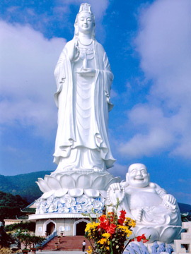

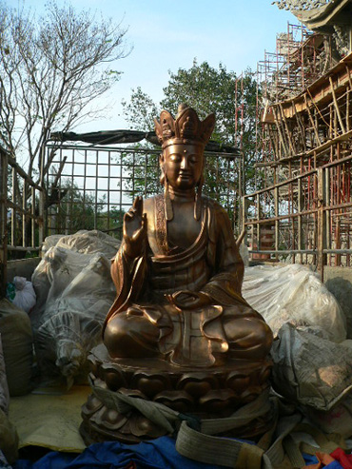

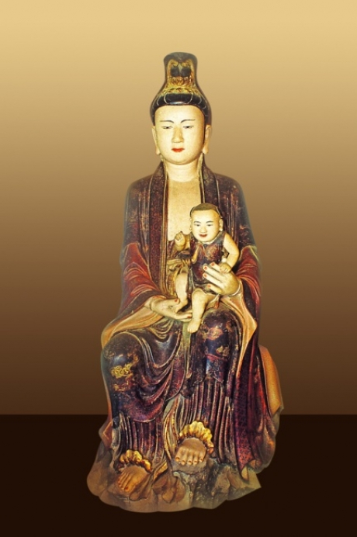
pho Tống Tử Phật Bà Quan Âm
CHÙA SÙNG NGHIÊM
Chùa thường gọi là chùa Mía

Không biết quí bạn Phật tử có để ý hay không, tượng Phật Di Lạc không thấy tạc tại Ấn độ, mà chỉ có tại Trung Hoa thôi. Đố quí bạn tại sao?
Có khi tôi chưa tìm thấy, bạn nào thấy hình tạc tại Ấn Độ ngày xưa xin gởi bà con cùng xem.
HCD

+++++++++++++++++
From: Chau Huynh [mailto:huynhchau5@yahoo.com]
Sent: Sunday, March 04, 2012 7:59 AM
To: Thay hcd huynh
Subject: Fw: Goi hinh vao Internet, ghi PPS thanh video goi vao YouTube, soundcard tat tieng, hinh chuyen dong va du thu

Thua Thay,
*Chac thoi gian vua roi, Thay ban ron nen thu Chau gui bi Thay quen.
* Nay bam moi, lam dang gui lan nua. Xin Thay giup do, chi cach DW va su dung SW gui nhieu hinh.
nhu email duoi day.
Mong doi va kinh biet on Thay
Kinh but
Chau Huynh

Thưa tôi biết trong đây có rất nhiều bằng hữu đã post hình lên Picasa, xin vị nào có thì giờ viết ít câu hướng dẫn giúp cho anh Chau Huynh và nhiều vị khác có cùng thắc mắc. Tôi không có bỏ hình vào bất cứ nơi đâu, nên bây giờ upload hình lên rồi lấy ảnh làm slide show “mệt quá”. HCD

+++++++++++++++++
Nói chuyện gạo “vua chúa”
Hẳn các bạn còn nhớ bài viết về gạo đen của tác giả náo đó nói nó đại bổ ăn sống lâu là gạo mà các hoàng đế Trung Quốc giành ăn với thần dân.
Ngày nay bất cứ người thường dân nào có năm đô la trong túi cũng có thể có gạo trường sinh như thường. Nó có nhiều loại nhiều cở khác nhau, màu đen như trong hình tôi mua vể chụp biếu các bạn đây:
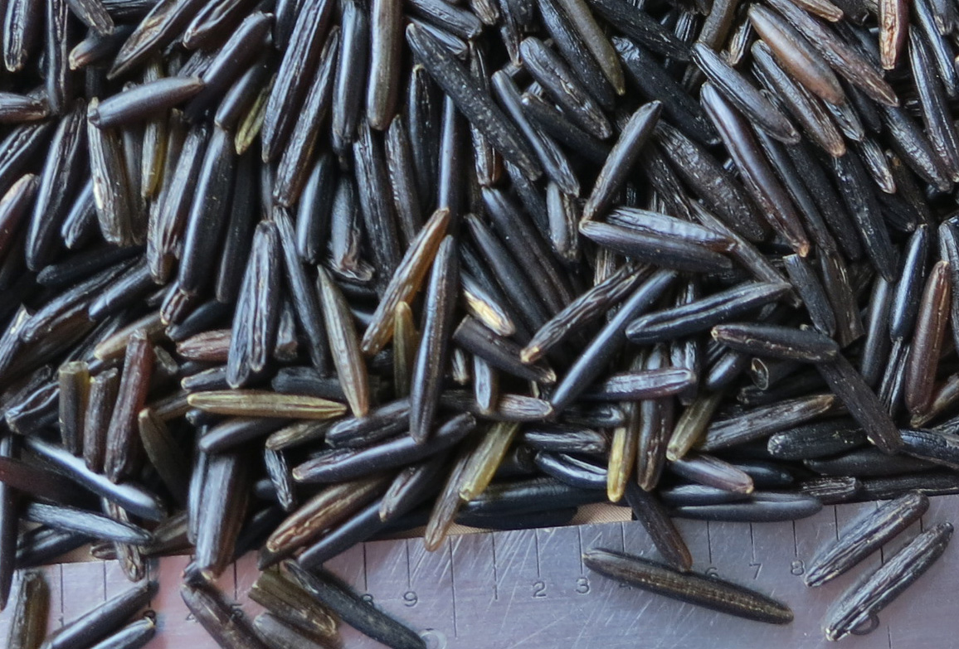

Gạo nầy (có nhiều loại lắm) thuộc loại dài, hột gạo dài cở nầy:
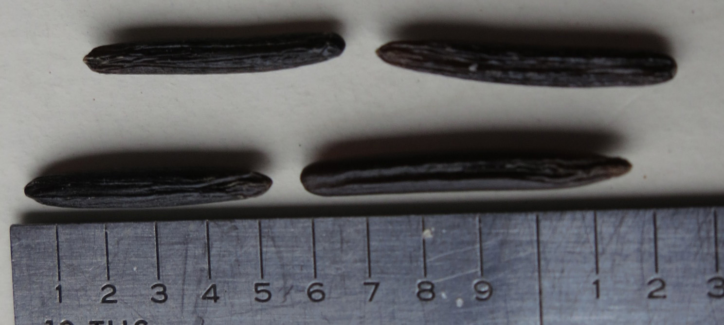

Và đây là bao gạo, bạn nào ở Mỹ muốn sống lâu (vì tin theo tác giả nào đó) thì cứ mua ăn:
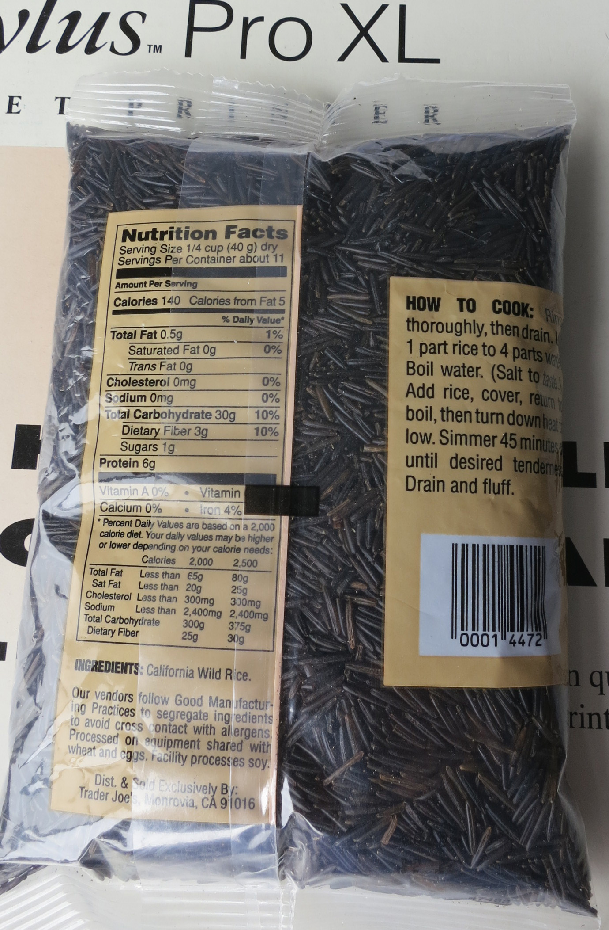

++++++++++++++++

Gởi quí bạn câu hỏi về máy computer tắt tiếngvà kết quả, các bạn có thì giờ thì đọc chơi
From: nguyen tham [mailto:nguyenhtham@yahoo.com.vn]
Sent: Monday, February 27, 2012 7:36 PM
To: huy017@gmail.com
Cc: huy017@gmail.com
Subject: Thư cầu cứu
Bác ơi xin bác hãy giúp cháu với, để cháu trình bày hoàn cảnh với Bác nhé, hic, hôm bữa cháu ngồi rảnh rổi thế là xóa bớt mấy cái phần mềm không dùng tới, không biết sao xóa luôn cái soft nghe nhac Bác ạ, mà cháu lại không am hiểu cho lắm vụ này nên mày mò mãi mà không downd lại được, Bác có cái source naò cho cháu xin với, cháu cám ơn Bác nhiều lắm. Cháu xin lỗi vì đã đường đột email cho Bác thế nà nhé. Cháu rất mong tin từ Bác!
Có tới mấy chục cái software anh xóa cái tên gì vậy, Windows Media Player phải không. Anh cho biết tên software nghe nhạc anh thường dùng tên gì thì tôi chỉ cách install lại.
HCD
From: nguyen tham [mailto:nguyenhtham@yahoo.com.vn]
Sent: Monday, February 27, 2012 8:37 PM
To: HCD
Subject: Về: Thư cầu cứu về sound card tắt tiếng
dạ cháu là cháu gái không phải con trai đâu ạ. Cháu cũng không nhớ là đã xóa những phần mềm nào, mà bây giờ cháu vào window media player cung không nghe được, nó báo là "Windows Media Player cannot play the file because there is a problem with your sound device. There might not be a sound device installed on your computer, it might be in use by another program, or it might not be functioning properly". và nghe trên mạng cũng không được Bác ơi
Thưa cô co đã delete mất cái soundcard drive rồi. Chúng ta phải install nó lại. Có nhiều cách tìm sound drive. Nếu co mua máy từ hãng thì nó có cho theo thùng máy hai cái dĩa CD/DVD co tìm cái dĩa device drive mà install lại cái sound drive (tức là software dùng để làm cho cái sound card trong máy hoạt động, không có software nầy thì sound card không chạy, không có âm thanh)
Cách thứ hai là coi máy hiệu gì model gì: Thí dụ như máy Compaq xyz, máy Tashiba Satelite XYZ… thì cô vào web site của hãng, tìm ngay model mấy đang xài vào phần download tìm download sound drive. Download xong install là đâu vô đó. Install xong không cần restart computer sound card vẫn chạy ra tiếng như thường.
Cách thứ ba là máy tự ráp từng món thì mở thùng máy computer ra, coi sound card hiệu gì model nào vào hãng làm sound card vào phần support, vào phần download tìn software (device drive) cho model sound card đang có mà download. Một hãng ccp hay sound card bao giờ cũng có vài chục model khác nhau, tìm cho đúng thì nó mới chạy, tìm sai mà install thì cũng chẳng rắc rối chi nhiều, nó sẽ không gây rắc rối chi nhiều computer chỉ tắt tiếng mà thôi.
HCD
From: nguyen tham [mailto:nguyenhtham@yahoo.com.vn]
Sent: Monday, March 05, 2012 7:41 AM
To: HCD
Cc: HCD
Subject: Thư cám ơn

Kính chúc GS luôn dồi dào sức khỏe!
Thưa bác, cháu đã cài lại soundcard drive được rồi ạ, theo sự chỉ dẫn của bác và bác Bảo An cũng có chỉ giúp cho cháu nữa, cháu cám ơn bác nhiều lắm.
Kính thưa bác, cháu không biết là bác có quan tâm đến giá cả của càphê hay không? vì cháu thấy thất thường quá, không biết sắp tới có động lực nào đẩy giá cà phê lên hay không bác à.

Thưa cô tôi thấy giá cà phê lúc lên lúc xuống, trong cái xứ tư bản nầy thì quả thật chúng ta là những người nằm trong tay của con buôn lớn. Họ muốn lấy bao nhiêu tiền trong túi chúng ta đều được hết. Giá cả có khi do cung cầu có khi do tư bàn gộc muốn vét tiền chúng ta.
Tuy nhiên bà xã tôi cấm uống cà phê, ai cấm còn có thể lén, chớ bà xã cấm là vô phương đở, do vậy tôi ít khi biết giá hiện tại. Hôm qua thấy trong Trade Joe’s giá lon 14 Oz (400 grams) bán giá từ $8 tới $10 tùy loại.
Nói vậy chớ các bạn thua tôi ly cà phê, tôi vẫn uống như thường.
HCD

